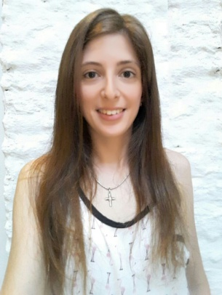
Dalina Guinovart Perini.
Curriculum Vitae

Formación Académica :

- Estudios universitarios

Cursando Licenciatura en Psicología. Facultad de Psicología- Udelar.

- Estudios secundarios
Liceo N°2 de Carmelo, quinto y sexto año de Orientación Biológica, opción Medicina, con énfasis en Salud y Deporte. Fecha 2006-2007
Liceo de Nueva Palmira, de primero a cuarto año.
Fecha 2002-2005
---------------------------------------------------------------------------------------------------------------------
Experiencia Laboral
- Global Sports – Montevideo – Cargo: Cajera Administrativa. (06/2019 a – 08/2020). Egreso: despido por reducción de personal. Referencia: Sofía Romero. Cel. 093 687 302
- Zenit – Montevideo – Cargo: Vendedora. (10/2018-01/2019). Egreso: Fin de zafra. Referencia: Natalie Romero. 093 473 311
- Farmacia El túnel – Montevideo – Cargo: Cajera – Vendedora. (6/2017 – 9/2018 ) Egreso: despido por reducción de personal. Referencia: Dahiana Sosa. Cel. 093 621 437
- Arcos Dorados Uruguay S.A. Mc Donald´s Local: 18 de Julio y Gaboto- Cargo: Entrenadora. Tareas desempeñadas: Atención al público. Cajera. Barista en área de Mc Café. Entrenamiento de personal.
Fecha: 6 / 2011 hasta 5 /2017. Egreso: motivos personales. Referencia: Victoria Wornicov . Cel: 098 968 681
- Estudio Contable – Notarial Bertani. Nueva Palmira. Cargo: Auxiliar. Tareas desempeñadas: Trámites administrativos ante: BPS, MTSS, BSE, BROU, Bandes Uruguay, Cobro de Honorarios a clientes, Depósito de dinero en bancos. Atención a clientes. Atención telefónica. Envío y recepción de documentos. Pago de boletos de DGI Y BPS. Tareas varias. Fecha: 2008 y 2009. Motivo de egreso: Superación personal.

Domicilio:
Argentina 1312 Nueva Palmira – Colonia – Uruguay
Fecha de nacimiento
14 de marzo de 1990
C.I. 4.425.018-0
Cel 098 128 699
Correo dalinaguinovart@gmail.com

Fecha de nacimiento: 29/04/1982
C.I: 4.115.442-6
Teléfonos: 23693709
098547312
Correo electrónico: cuchota@gmail.com
------------------------------------------
--------------------

Cursos Extracurriculares
Inglés Nivel Basic 1 Alianza Uruguay – EEUU. (cursando)
“Diploma Integral en RRHH”
Consultora “Identifica” abril a setiembre de 2018
“Asistente en RR.HH con Pasantía Laboral”
Consultora Identifica Capital Humano 2017
Gestión en RR.HH para Psicólogos
Coordinadora de Psicólogos del Uruguay.-2016
Idóneo en Farmacia – CFU Universidad Católica del Uruguay-2012
Operador Pc. Utu 2007

